VOTO PARTICULAR QUE FORMULA LA COMISIONADA EVA ABAID YAPUR, EN RELACIÓN CON LA RESOLUCIÓN DICTADA POR EL PLENO DEL INSTITUTO DE TRANSPARENCIA, ACCESO A LA INFORMACIÓN PÚBLICA Y PROTECCIÓN DE DATOS PERSONALES DEL ESTADO DE MÉXICO Y MUNICIPIOS, EN LA SÉPTIMA SESIÓN ORDINARIA DE VEINTE DE FEBRERO DE DOS MIL DIECINUEVE, EN EL RECURSO DE REVISIÓN 04740/INFOEM/IP/RR/2018.
Con fundamento en lo dispuesto por el artículo 14, fracciones X y XI del Reglamento Interior del Instituto de Transparencia, Acceso a la Información Pública y Protección de Datos Personales del Estado de México y Municipios, la que suscribe EVA ABAID YAPUR emite VOTO PARTICULAR respecto de la resolución dictada en el recurso de revisión 04740/INFOEM/IP/RR/2018, pronunciada por el Pleno de este Instituto ante el proyecto presentado por la Comisionada Presidenta ZULEMA MARTÍNEZ SÁNCHEZ, que es del tenor siguiente.
Es de destacar, que la suscrita comparte esencialmente las causas que dieron origen al recurso de revisión; empero, estimo necesario precisar algunas consideraciones de hecho y de derecho, tocante a la información que se ordena en el resolutivo Segundo de la presente resolución.
Al respecto, tal y como quedó debidamente asentado en la resolución materia del presente voto, la particular requirió de la Universidad Politécnica del Valle de Toluca, en lo sucesivo EL SUJETO OBLIGADO, el registro histórico de asignación de tarjetones institucionales al personal que labora o ha laborado al respecto en la institución.
Del expediente electrónico del Sistema de Acceso a la Información Mexiquense, SAIMEX, se advierte que EL SUJETO OBLIGADO en su respuesta informó que después de realizar una búsqueda exhaustiva y razonable en todos los archivos de dicha dirección, no tiene, ni generó información por lo que no hay evidencia de un registro histórico de asignación de tarjetones institucionales.
Inconforme con la respuesta proporcionada, EL RECURRENTE interpuso el recurso de revisión de mérito.
Bajo esa tesitura, en fecha 11 de enero de 2018, EL SUJETO OBLIGADO rindió su Informe Justificado mediante archivo electrónico denominado “INF DE JUST 4740.pdf”, mismo en el que refirió que no negó la información solicitada ya que dio respuesta en tiempo y forma. Ahora bien, es de precisar que en alcance al informe justificado remitió a través de correo electrónico institucional el archivo electrónico denominado “Oficio 158.pdf”, mismo que compila el oficio 205BL14002/0158/2018, en el que medularmente manifiesta que toda vez que en la solicitud no se especifica de qué tipo de tarjetones requiere saber, informó que la única función que tiene es la de expedir con carácter de oficial, credenciales que acrediten la relación laboral entre la institución educativa y el personal; sin embargo, no existe el supuesto en el que deba tener bajo sus resguardo dichas credenciales, ya que en su momento fueron entregadas a los servidores públicos.
Así, del estudio del expediente electrónico la Ponencia Resolutora determinó REVOCAR la respuesta entregada por EL SUJETO OBLIGADO y ordenar realice una búsqueda exhaustiva y razonable en sus archivos y hacer la entrega en versión pública de ser procedente, del o los documentos en donde conste la siguiente información:
- Registro de asignación de credenciales-gafetes de identificación al personal que labora o ha laborado en la institución, del periodo comprendido del uno de noviembre de dos mil diez al uno de noviembre de dos mil dieciocho.
Para la entrega en versión pública deberá emitir el Acuerdo del Comité de Transparencia en términos de los artículos 49, fracción VIII y 132 fracción II de la Ley de Transparencia y Acceso a la Información Pública del Estado de México y Municipios, en el que funde y motive las razones sobre los datos que se supriman o eliminen y se ponga a disposición del recurrente.
En referencia al inciso a), si después de realizada la búsqueda exhaustiva y razonable, no se localice la documentación requerida, El Sujeto Obligado deberá de generar y entregar el Acuerdo que sustente la inexistencia de la información, de manera fundada y motivada, en términos del Considerando Cuarto.
En ese sentido, la que suscribe reitera, que si bien coincide con las causas que dieron origen al recurso de revisión de mérito, difiero respecto a que se que se ordene del periodo comprendido del 1 de noviembre de 2010 al 1 de noviembre de 2018, ya que la solicitante al pedir de inicio el registro histórico de asignación de credenciales-gafetes de identificación al personal que labora o ha laborado en la institución se advierte que es desde la fecha de inicio, por lo que es el 11 de septiembre de 2006.
Lo anterior es así, ya que la particular no precisó en su solicitud de información la temporalidad respecto de la cual requería la información; por lo que, si bien la hoy RECURRENTE manifestó que requería el “Histórico”, ante la falta de certeza jurídica de a qué se refería la solicitante con dicha palabra, es que la Ponencia Resolutora debió advertir en el estudio que la Real Academia Española al respecto puntualiza lo siguiente:
1. adj. Perteneciente o relativo a la historia.
2. adj. Dicho de una persona o de una cosa: Que ha tenido existencia real y comprobada.
3. adj. Digno de pasar a la historia.
4. adj. Dicho de una obra literaria o cinematográfica: De argumento alusivo a sucesos y personajes históricos sometidos a fabulación o recreación artísticas.
En ese sentido, es que la suscrita considera que la Ponencia Resolutora debió suplir la deficiencia en la solicitud de información de conformidad con lo que establecen los artículos 13 y 181 párrafo cuarto de la Ley de Transparencia y Acceso a la Información Pública del Estado de México y Municipios, resultando importante precisar que el Decreto de creación del SUJETO OBLIGADO fue publicado en fecha 13 de noviembre de 2006, en el Periódico Oficial “Gaceta del Gobierno”; sin embargo, el Plan de Desarrollo Institucional 2012-2017 del propio SUJETO OBLIGADO publicado en febrero de 2012, señala que la Universidad Politécnica del Valle de Toluca inició sus operaciones el 11 de septiembre de 2006, con una oferta educativa inicial de diversos programas, por lo que la entrega de información debe comprender desde dicha fecha y a la de presentación de la solicitud de información, es decir, al 1 de noviembre de 2018; sirven de sustento, las siguientes imágenes ilustrativas:
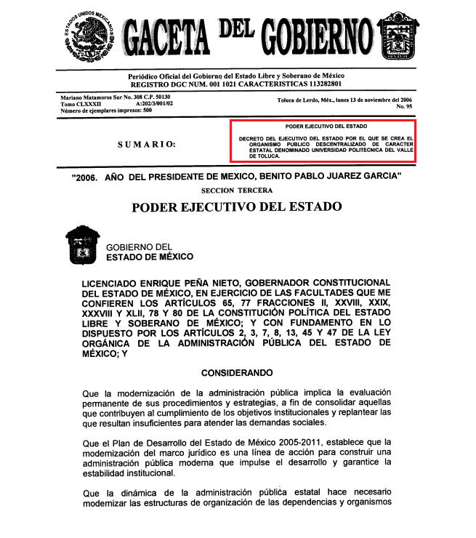
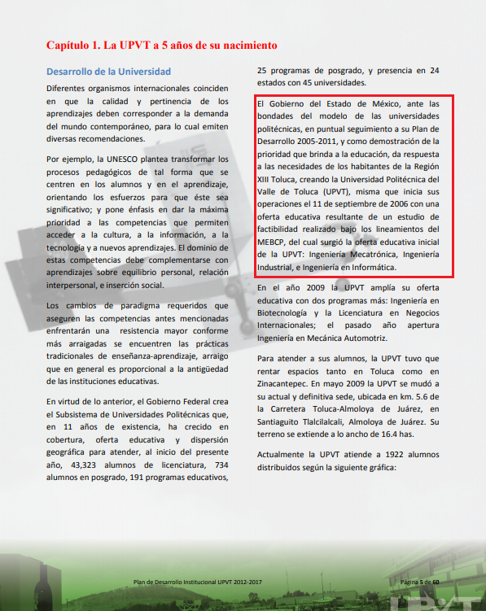
Así, a criterio de la suscrita la Ponencia Resolutora debió en cumplimiento a los principios de máxima publicidad, exhaustividad y congruencia determinar que la temporalidad de entrega de la información ordenada en el Resolutivo SEGUNDO correspondería del 11 de septiembre de 2006 al 1 de noviembre de 2018; ello, a fin de garantizar la máxima publicidad y que exista concordancia entre el requerimiento formulado por la particular y lo que se determinó ordenar al SUJETO OBLIGADO haga entrega.
A fin de robustecer lo expuesto, conviene citar el criterio orientador 002/2017 del Instituto Nacional de Acceso a la Información y Protección de Datos (INAI), cuyo tenor es el siguiente:
“Congruencia y exhaustividad. Sus alcances para garantizar el derecho de acceso a la información. De conformidad con el artículo 3 de la Ley Federal de Procedimiento Administrativo, de aplicación supletoria a la Ley Federal de Transparencia y Acceso a la Información Pública, en términos de su artículo 7; todo acto administrativo debe cumplir con los principios de congruencia y exhaustividad. Para el efectivo ejercicio del derecho de acceso a la información, la congruencia implica que exista concordancia entre el requerimiento formulado por el particular y la respuesta proporcionada por el sujeto obligado; mientras que la exhaustividad significa que dicha respuesta se refiera expresamente a cada uno de los puntos solicitados. Por lo anterior, los sujetos obligados cumplirán con los principios de congruencia y exhaustividad, cuando las respuestas que emitan guarden una relación lógica con lo solicitado y atiendan de manera puntual y expresa, cada uno de los contenidos de información.

Resoluciones: • RRA 0003/16. Comisión Nacional de las Zonas Áridas. 29 de junio de 2016. Por unanimidad. Comisionado Ponente Oscar Mauricio Guerra Ford. • RRA 0100/16. Sindicato Nacional de Trabajadores de la Educación. 13 de julio de 2016. Por unanimidad. Comisionada Ponente. Areli Cano Guadiana. • RRA 1419/16. Secretaría de Educación Pública. 14 de septiembre de 2016. Por unanimidad. Comisionado Ponente Rosendoevgueni Monterrey Chepov.”
Época: Décima Época “ (Sic)
De todo lo expuesto, la suscrita emite VOTO PARTICULAR, pues se insiste en que lo procedente en relación con el Resolutivo SEGUNDO era que tanto en estudio como en resolutivos se precisara la temporalidad respecto de la cual se debería entregar la información, siendo esta del 11 de septiembre de 2006 al 1 de noviembre de 2018; ello, en atención a los principios establecidos en el artículo 9 de la Ley de Transparencia y Acceso a la Información Pública del Estado de México y Municipios.

EVA ABAID YAPUR
COMISIONADA
(RÚBRICA)

Esta hoja corresponde al voto particular emitido en la resolución del recurso de revisión 04740/INFOEM/IP/RR/2018, aprobada el veinte de febrero de dos mil diecinueve.

YSM/IAHA

